**必修2第4章《基因的表达》单元总结**

**一、知识结构**

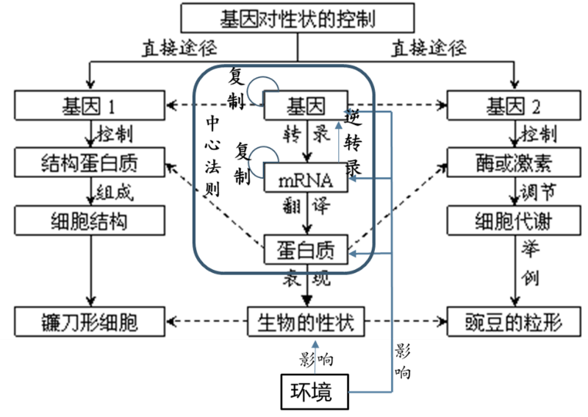

**二、重点知识**

**1.基因指导蛋白质的合成**

（1）转录与翻译的关系图

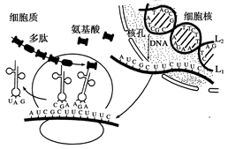

（2）识别DNA复制、转录、翻译过程

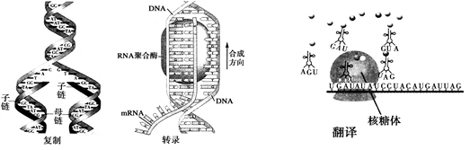

（3）比较复制、转录和翻译，加深理解

|  |  |  |  |  |
| --- | --- | --- | --- | --- |
| 比较项目 | DNA复制 | 转录 | | 翻译 |
| 过程 | 解旋,合成两条子链,子链与对应母链形成双螺旋结构 | DNA解旋,以其中一条链为模板,按碱基互补配对原则形成RNA单链 | | 以mRNA为模板合成具有一定氨基酸序列的多肽链 |
| 碱基互补配对 | A—T G—C | A—U G—C T—A | | A—U G—C |
| 模板去向 | 分别进入两个子代DNA分子中 | 恢复原样,与非模板链重新形成双螺旋结构 | | mRNA分解成单个核苷酸 |
| 特点 | 半保留复制；边解旋边复制 | 边解旋边转录,DNA双链全保留 | | 一条mRNA上可相继结合多个核糖体,同时进行多条肽链的合成 |
| 产物 | 两个双链DNA分子 | 一条单链mRNA | | 多肽链 |
| 意义 | 复制遗传信息,使遗传信息从亲代传递到子代 | 表达遗传信息,使生物体表现出各种遗传性状 | | |
| 过程 | 解旋,合成两条子链,子链与对应母链形成双螺旋结构 | DNA解旋,以其中一条链为模板,按碱基互补配对原则形成RNA单链 | 以mRNA为模板合成具有一定氨基酸序列的多肽链 | |
| 碱基互补配对 | A—T G—C | A—U G—C T—A | A—U G—C | |
| 模板去向 | 分别进入两个子代DNA分子中 | 恢复原样,与非模板链重新形成双螺旋结构 | mRNA分解成单个核苷酸 | |
| 特点 | 半保留复制；边解旋边复制 | 边解旋边转录,DNA双链全保留 | 一条mRNA上可相继结合多个核糖体,同时进行多条肽链的合成 | |
| 产物 | 两个双链DNA分子 | 一条单链mRNA | 多肽链 | |
| 意义 | 复制遗传信息,使遗传信息从亲代传递到子代 | 表达遗传信息,使生物体表现出各种遗传性状 | | |

（4）疑难解析：DNA上遗传信息、密码子、反密码子的对应关系如图所示：

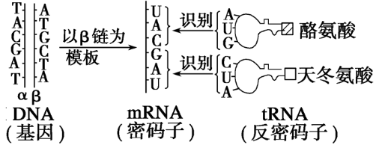

|  |  |  |  |
| --- | --- | --- | --- |
| 项目 | 位置 | 作用 | 数量 |
| 遗传信息 | 在DNA上  (RNA病毒除外) | 间接决定着蛋白质中的氨基酸的排列顺序,决定性状 | 不同基因遗传信息不同 |
| 密码子 | 在mRNA上 | 密码子则直接控制蛋白质中氨基酸的排列顺序 | 64种(3种终止密码子、61种决定氨基酸的密码子) |
| 反密码子 | 在tRNA上 | 识别并运输相应氨基酸 | 61种，可与决定氨基酸的密码子结合 |

转录的产物有三种RNA，但只有mRNA携带遗传信息，并且三种RNA都参与翻译过程，只是分工不同。

密码子的专一性和简并性保证翻译的准确性和蛋白质结构及遗传性状的稳定性。

**2. 中心法则与生物种类的关系**

（1）中心法则

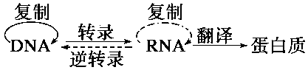

中心法则体现了DNA的两大基本功能

传递遗传信息： 通过DNA或RNA复制完成亲代与子代的遗传信息传递。

表达遗传信息：通过转录和翻译过程将遗传信息在个体发育过程中表达。

（2）对于不同生物，中心法则的含义是不同的。

以DNA为遗传物质的生物遗传信息的传递

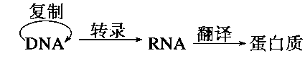

以RNA为遗传物质的生物遗传信息的传递

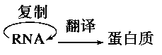

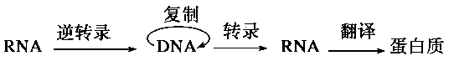

**3. 基因、蛋白质与性状的关系**

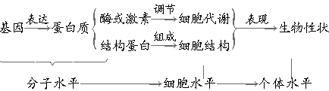

（1）基因控制性状的途径

直接途径：实例:镰刀形细胞贫血症、囊性纤维病的病因。

间接途径：实例:白化病、豌豆粒形的形成原因。

（2）基因与性状的关系

a.一般而言，一个基因决定一种性状。

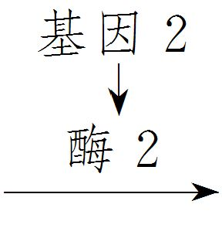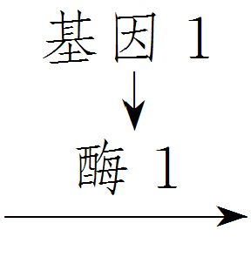b.生物体的一种性状有时受多个基因的影响，如玉米叶绿素的形成至少与50个不同基因有关。

c.有些基因可影响多种性状,如A  B  C，基因1可影响B和C性状。

d.生物的性状是基因和环境共同作用的结果。基因型相同，表现型可能不同；基因型不同，表现型可能相同。

**三、学法指导**

1.对照DNA结构，DNA复制，转录、翻译等图解，指出相关结构，描述相关的过程，列表进行比较。

2.结合具体的情境，利用所学的知识解释相关的现象。